­

**SGRAI Sprint 3 Report**

Class 3DF – Group 34

1211252 – Rui Vieira

­

1220741 – Bernardo Barbosa

**Professor:**

Andreia Artífice, FVA

Curricular Unit:

Sistemas Gráficos

Índex

**Introduction** 3

**User Stories:** 4

**7.5.1** 5

1- Brief Explanation of the Basic Code: 5

Main Method: 5

2-Logic 7

**7.5.2** 8

1- Brief Explanation of the Basic Code: 8

**2- Logic:** 9

Information Display when Pressing I: 10

**Conclusion** 11

# **Introduction**

O presente documento descreve a lógica e os elementos fundamentais do sistema de visualização e interação 3D implementado. Este sistema permite uma experiência imersiva para explorar salas hospitalares, oferecendo funcionalidades como movimentação de câmera, animações suaves, interações por teclado e exibição dinâmica de informações detalhadas sobre cada sala.

# **User Stories:**

**7.5.1 –Select Room**

**7.5.2 – Display Room Information By Clicking on ‘I’**

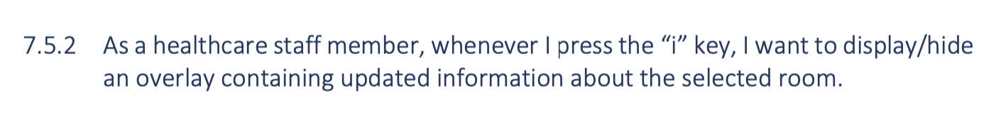

**7.5.3 – Spotlight to appear on the selected room**

# **7.5.1**

## 1- Brief Explanation of the Basic Code:

## Main Method:

O método handleRoomSelect movimenta a câmera suavemente até o centro da sala selecionada, ajustando sua posição e direção com interpolação usando o TWEEN. Além disso, sincroniza a posição de holofotes (spotlight) para acompanhar a câmera e focar na posição da mesa.

## 2-Logic

A lógica usa a biblioteca TWEEN para criar uma animação suave que move a câmera até a posição alvo na sala selecionada, atualizando constantemente o foco da câmera. Durante o movimento, a posição dos holofotes é sincronizada para garantir que eles iluminem a mesa.

# **7.5.2**

## 1- Brief Explanation of the Basic Code:

O componente SceneControls monitora o estado da sala selecionada e reage a eventos do teclado. Ele exibe informações sobre a sala selecionada, incluindo estado, dimensões e detalhes do paciente, se disponíveis.

**Room Display:**

## **2- Logic:**

**Pressing when on Keyboard:**

A lógica de teclado adiciona um listener para detectar quando a tecla "i" é pressionada, alternando a visibilidade do menu. Isso permite mostrar ou ocultar informações detalhadas sobre a sala selecionada com um único atalho

## Information Display when Pressing I:

# 

# **7.5.3**

## 1- Brief Explanation of the Basic Code:

## Main Method:

Esta US também está desenvolvida no mesmo método da US 7.5.1. O spotlight aparece no centro da sala apontando para o centro, e isto está definido como podemos ver na imagem em baixo.

# 

# **Conclusion**

O sistema de visualização 3D descrito neste documento exemplifica como tecnologias modernas como React e Three.js podem ser integradas para criar experiências interativas e imersivas. Desde a navegação fluida por meio de animações e controles de câmera até a exibição de informações contextuais detalhadas, o sistema oferece uma solução robusta e escalável para ambientes hospitalares virtuais. Além disso, a estrutura modular e bem definida garante a facilidade de manutenção e expansão, possibilitando futuras melhorias e adaptações às necessidades específicas do usuário.